|  |  |  |
| --- | --- | --- |
|  | **Carátula para entrega de prácticas** | |
| Facultad de Ingeniería | | Laboratorio de docencia |

Laboratorios de computación

salas A y B

|  |  |
| --- | --- |
| *Profesor:* | ING. MARICELA CASTAÑEDA PERDOMO |
| *Asignatura:* | FUNDAMENTOS DE PROGRAMACION |
| *Grupo:* | 9 |
| *No de Práctica(s):* | #1 |
| *Integrante(s):* | GARCIA OLVERA EMILIANO |
| *No. de Equipo de cómputo empleado:* |  |
| *No. de Lista o Brigada:* |  |
| *Semestre:* | 1° SEMESTRE |
| *Fecha de entrega:* | 8 DE AGOSTO DEL 2019 |
| *Observaciones:* |  |
|  |  |

CALIFICACIÓN: __________

**Introducción**

El mundo es un lugar creciendo constantemente. Y en las últimas décadas la cantidad de información creada por nosotros, crece a pasos agigantados. Es por eso que en llegados a este punto se necesita tener un mejor control de nuestras creaciones para tener procesos más eficientes y eficaces.

El internet es sin duda uno de los responsables de esta sobresaturación de la información ya que por ejemplo en tiempos antiguos si uno quería guardar sus creaciones o descubrimientos para la historia, tenía que seguir procedimientos que tardaban mucho tiempo y que a veces, al final no daban resultado. Con Internet, todos pueden subir sus cosas a la red con poco a nada de esfuerzo. Esto con el tiempo y siguiendo la ley de la entropía, tiende a crear caos.

Nuestra generación no es para nada ajena a el internet y todas sus curiosidades. Personalmente he usado computadoras prácticamente desde que tengo memoria. Sin embargo, al usarla para tareas simples y mayormente como una herramienta para mi ocio, el uso de esta como herramienta para el desarrollo de código y sus relativos es todavia bastante desconocido para mí. Antes de la practica por ejemplo conocía Github pero no sabía cómo funcionaba.

El buen uso de Internet y las computadoras en este punto de nuestra sociedad es información que todos deberían saber y nosotros como estudiantes de la ingeniería en computación con más razón debemos. Las ventajas de ser fluido en el uso de estas es una herramienta que nos ayudara a ser más rápidos y eficaces a la hora de la resolución de problemas que abundaran a lo largo de nuestra carrera y probablemente de nuestra vida. En esta práctica nos enfocamos especialmente en un overview de cómo trabajar en la nube con Github.

Ya estuve hablando un poco de Github y básicamente es un sitio web donde cualquier persona o grupo puede subir archivos a repositorios, que son como carpetas. Estos repositorios tienes varias ventajas sobre guardad tus archivos solo en tu disco duro como son el poder acceder a tus archivos desde cualquier dispositivo con acceso a internet, tener un sistema de revisiones con el que cada nueva edición queda guardada de manera que no pierdes tus archivos antiguos entre muchas otras ventajas, algunas para cosas más avanzadas que otras.

Como pequeño punto a recalcar es el uso de la nube y el cómo tenemos que ser cuidadosos con ella. Si es cierto que nos da muchas ventajas, pero como todo, tiene pros y contras. El punto más fuerte en los contras creo yo, es la seguridad que existe al trabajar con tus archivos en internet. Si bien hemos avanzado muchísimo en temas de seguridad en la red, todavia existen peligros y fallas que permiten vulnerar sistemas para que tu información este en las manos de gente muy astuta. Y si esta información es confidencial o importante es incluso peor.

Sin embargo, existe una razón por la que esto no ha colapsado y es que, si tienes buenos hábitos como usar contraseñas diferentes en tus sitios, tener cuidado al abrir tu cuenta en otros equipos, tener formas alternativas de recuperar tu cuenta, evitar correos o mensajes sospechosos, etc. El uso de estas herramientas solo puede ser una excelente opción para ti

Asi que ya sabes. El conocimiento es poder y ya que estamos estudiando esta bonita área, es casi obligatorio estar a la vanguardia y siempre mejorando para ser de los mejores.

**Desarrollo**

Video acerca de Google Drive

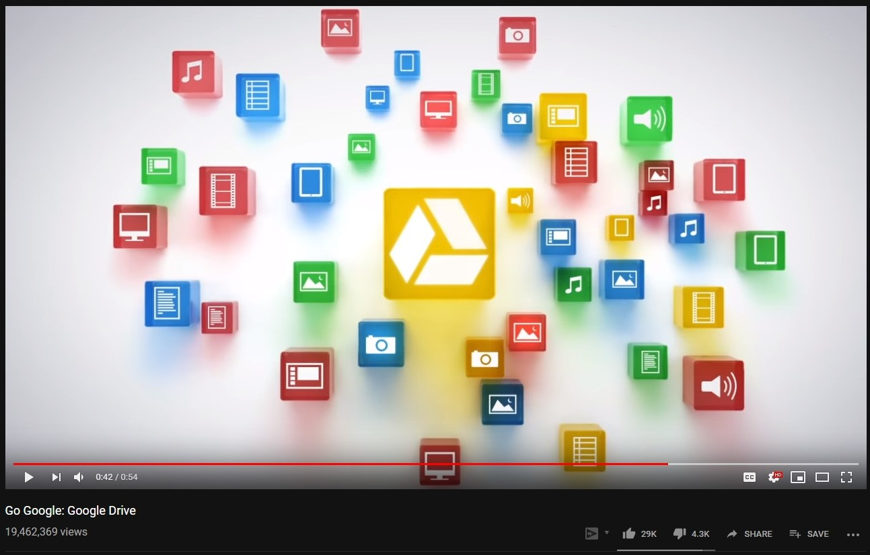

Cuenta de Dropbox

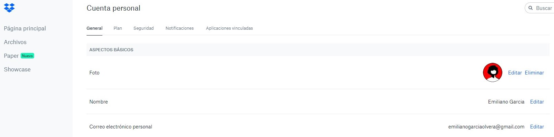

Google funciona como calculadora

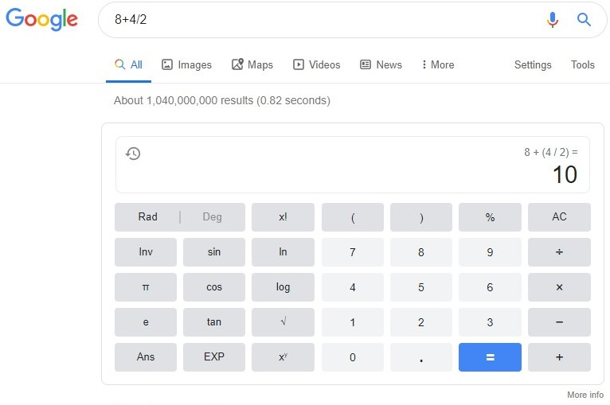

Google como convertidor de unidades, en este caso dólares a pesos.

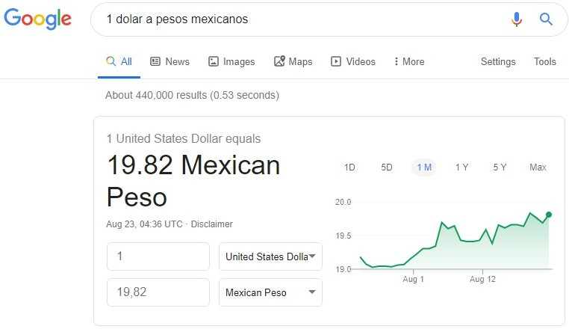

**Tarea en casa.**

1.Creacion de cuenta en Github.

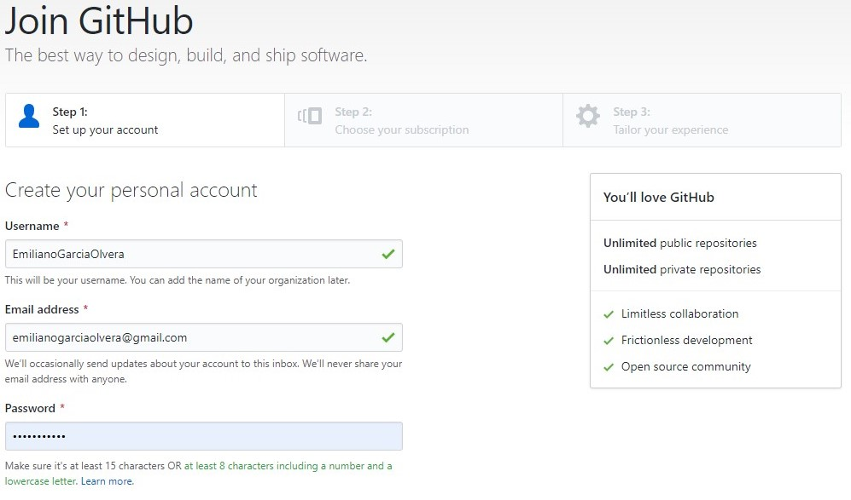

*2.Creacion de un nuevo repositorio.*

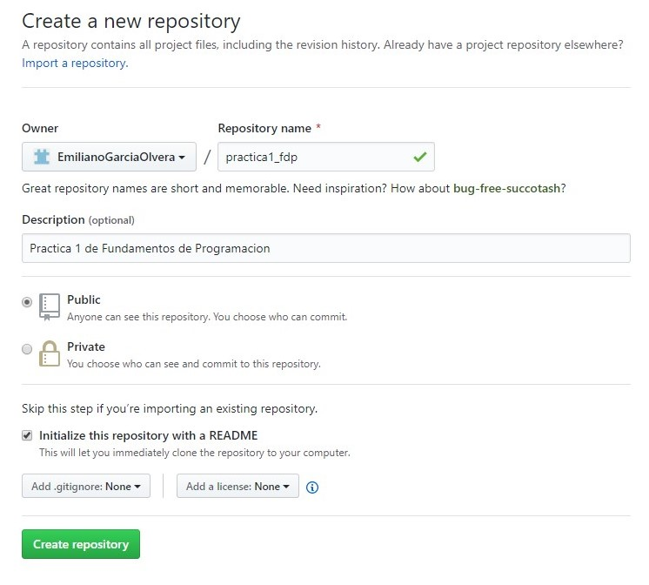

3. Editando el nuevo archivo con mi nombre.

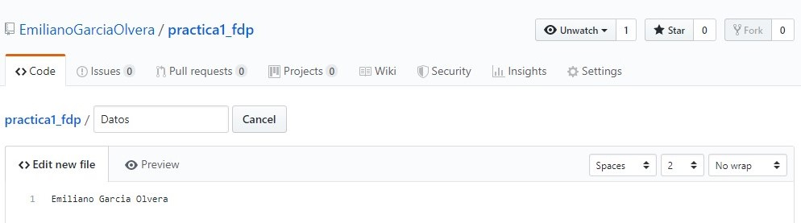

4.Guardando el progreso

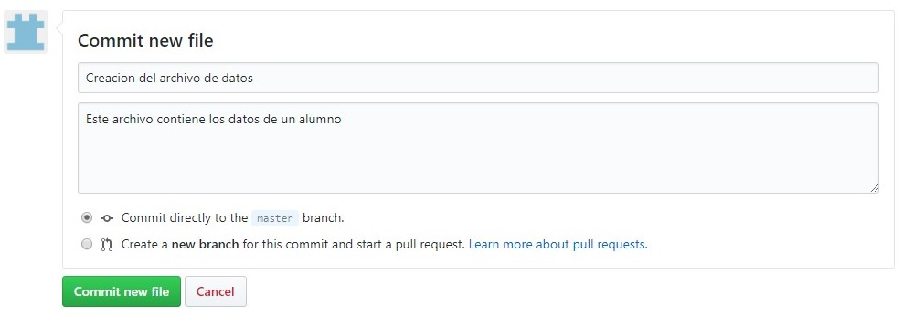

5.Primer repositorio.

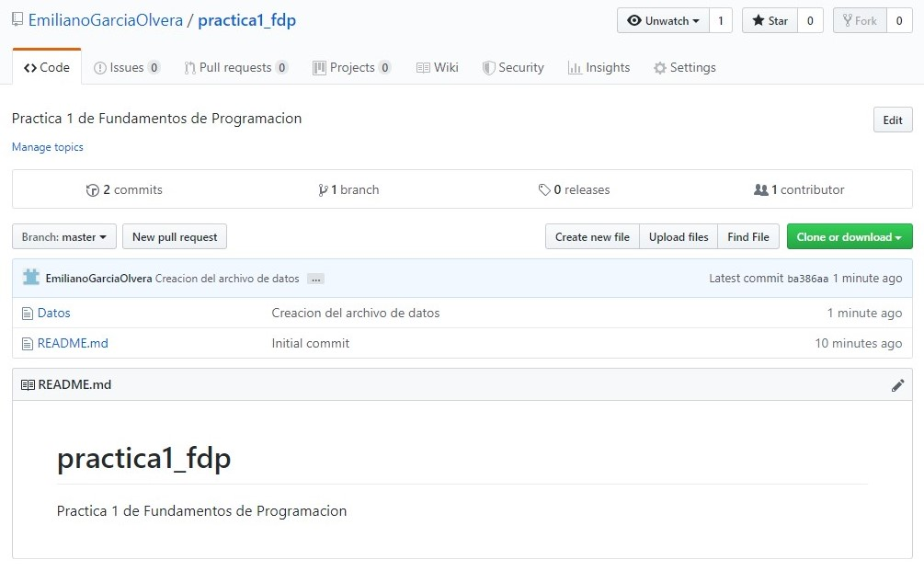

6.Agregando imágenes al repositorio.

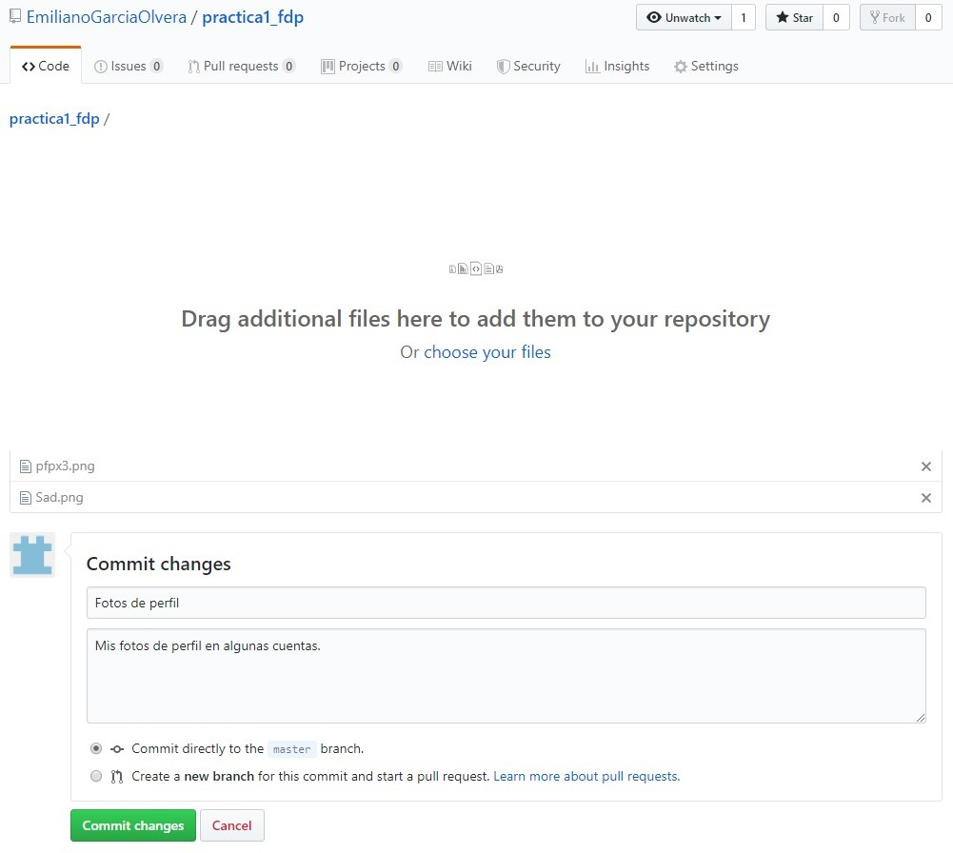

7.Editando el texto original con mi numero de cuenta y correo.

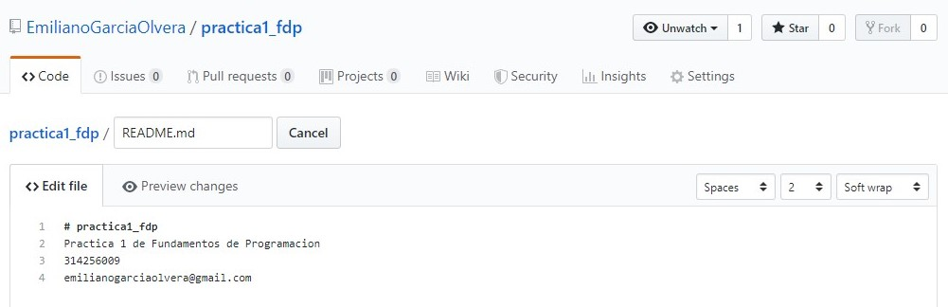

8.Especificando los datos que se cambiaron.

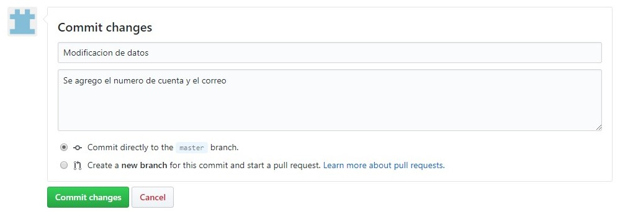

9.Ahora se tienen dos versiones. La original y la nueva con datos editados.

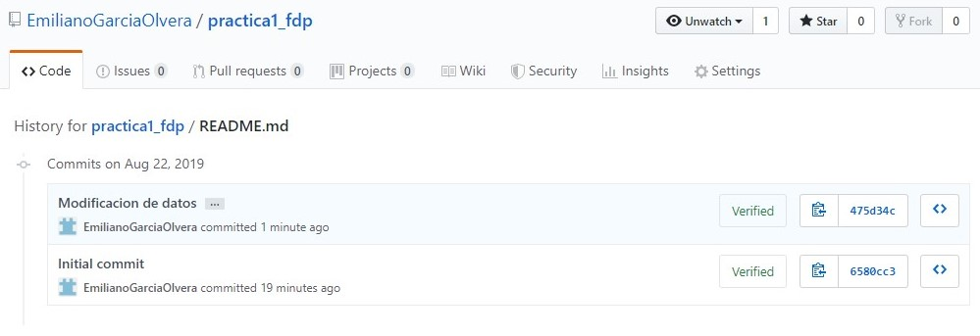

**Conclusiones**

Como vimos el conocer nuestras opciones a la hora de trabajar con buscadores y en la nube son varias y cada una ofrece distintas características que depende nuestro objetivo podemos explotar de mejor manera. Sin duda el estar una carrera que se revoluciona día a día es una tarea difícil pues siempre se está buscando por nuevas y mejores maneras de hacer ciertas tareas, pero también existe este sentimiento de excitación al saber que siempre estamos a unos pasos de descubrir la siguiente gran cosa.